APPEL DE PROJETS
Niveau local
AN 5 / 2022-2023

Plan d’action gouvernemental pour l’inclusion économique
et la participation sociale (PAGIEPS) - Mesure 13.1

DEVIS

PRÉAMBULE
Le Centre intégré de santé et de services sociaux (CISSS) des Laurentides offre des services dans l'ensemble de la région, soit dans les sept municipalités régionales de comté (MRC) et la Ville de Mirabel :
- Antoine-Labelle  - Laurentides  - Pays-d'en-Haut  - Rivière-du-Nord | - Thérèse-De Blainville  - Deux-Montagnes  - Argenteuil  - Ville de Mirabel

Créé depuis le 1er avril 2015, le CISSS des Laurentides est le fruit du regroupement de 12 établissements, dont les CSSS, le centre jeunesse et les centres de réadaptation de la région des Laurentides.
Objectifs de l’allocation et concepts
La Direction de santé publique est responsable de l’allocation et de la reddition de comptes des budgets liés à la mesure 13.1 du PAGIEPS. L’objectif principal de la mesure est d’améliorer la sécurité alimentaire de personnes vulnérables par rapport à l’alimentation, notamment les populations à faible revenu, et ce, par le soutien d’actions structurantes et d’organismes les rejoignant.
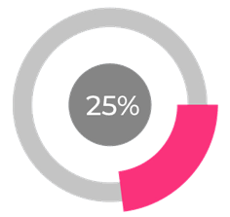Designed by Freepik | La mesure 13.1 du PAGIEPS précise que 25 % du budget PEUT être alloué pour des actions qui interviennent sur les déterminants individuels de la sécurité alimentaire (sommet de la pyramide) et sert  à soulager l’insécurité alimentaire par de l’aide comme tous les volets de la distribution alimentaire  (ex. : paniers, popotes roulantes, repas communautaires, soupes populaires, etc.).
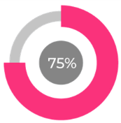 Designed by Freepik | Aussi, 75 % du budget DOIT être alloué à des actions visant les déterminants collectifs (sociaux, économiques et physiques) de la sécurité alimentaire, soit :  - L’accès économique et physique aux aliments sains  - Le système alimentaire sain, durable et équitable

De plus, la mesure 13.1 vise spécifiquement à améliorer l’accès à une alimentation saine, nutritive et abordable pour les personnes à faible revenu en permettant des dépenses non alimentaires.

Accroître l’impact populationnel de nos actions
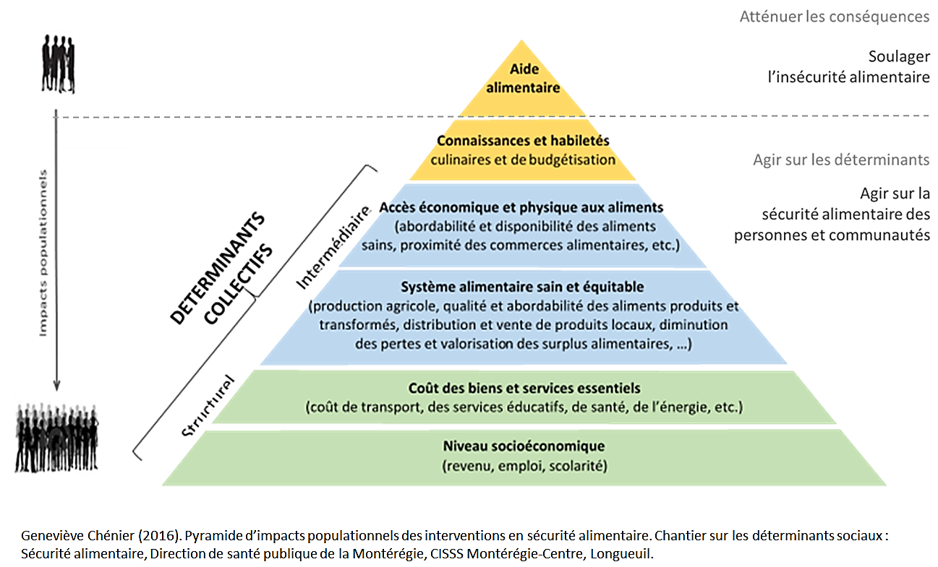
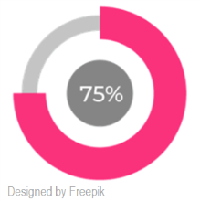
Exemples d’initiatives ou de projets admissibles –
Volet des déterminants COLLECTIFS (75 %)
Projets favorisant l’accès économique et physique aux aliments sains :
- Épicerie solidaire, communautaire, économique
- Système d’approvisionnement collectif (groupe d’achats, coop d’approvisionnement)
- Agriculture de proximité
- Marché de proximité
- Approvisionnement à la ferme
- Accès aux lieux d’approvisionnement et livraison des achats effectués dans un commerce
- Amélioration de la qualité et de la diversité de l’offre alimentaire dans les commerces de proximité
Projets favorisant un système alimentaire sain, durable et équitable (avec la sécurité alimentaire, ces démarches visent une plus grande justice alimentaire, c’est-à-dire un accès plus équitable aux aliments sains pour les différents groupes de population) :
- Politique bioalimentaire locale
- Actions agissant sur l’ensemble des composantes du système alimentaire (production, transformation, distribution, consommation, gestion et valorisation des déchets)
- Élaboration d’une vision, d’orientations et d’un plan d’action en vue de soutenir la consolidation d’un système alimentaire sain, durable et équitable (ex. : politique Village nourricier)
- Adaptation de la réglementation et des outils de planification afin de favoriser l’accès aux aliments sains dans les secteurs en situation de vulnérabilité et sur l’ensemble de la municipalité ou du territoire de MRC, notamment au sein du schéma d’aménagement et des plans d’urbanisme, dans les politiques municipales, etc.)
- Mesures d’employabilité au sein du système alimentaire
- Interventions globales et intégrées sur la sécurité alimentaire (ex. : centre alimentaire communautaire)
Organismes admissibles dans le cadre de la mesure 13.1 du PAGIEPS
- Organisme à but non lucratif (OBNL)
- Organisme communautaire
- Coopérative considérée comme OBNL par Revenu Québec
- Entreprise d’économie sociale
- Organisme autochtone admissible pour un financement provincial
- Initiative citoyenne qui répond aux objectifs de la mesure (peut être financée par l’entremise d’un fiduciaire admissible)
Admissibilité des projets
Il n’est pas obligatoire qu’un organisme admissible soit financé ou reconnu par le Programme de soutien aux organismes communautaires (PSOC), ni d’avoir comme mission de base la sécurité alimentaire. Par contre, il est obligatoire que le financement provenant de la mesure 13.1 serve directement à l’atteinte de son objectif et respecte les balises ci-dessous. Aussi, si l’organisme n’a pas de numéro d’entreprise du Québec (NEQ), il devra identifier un fiduciaire qui en a un.

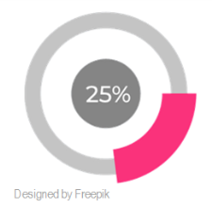
APPEL DE PROJETS NIVEAU LOCAL
Conditions d’admissibilité des projets, volet des déterminants INDIVIDUELS (25 %)
Somme disponible par MRC = 10 409 $
Le projet local :
- PEUT servir à des activités qui interviennent sur les déterminants individuels de la sécurité alimentaire (haut de la pyramide). Soulager l’insécurité alimentaire par l’aide alimentaire, donc tous les volets de la distribution alimentaire (ex. : paniers, popotes roulantes, repas communautaires, soupes populaires, etc.). Cette somme peut aussi servir à bonifier le volet des actions portant sur les déterminants collectifs.
Dépenses admissibles, volet des déterminants INDIVIDUELS (25 %)
- Les dépenses en capital telles que terrain, bâtisse, équipement, machinerie, matériel roulant et toutes autres dépenses de même nature, à l’exception des frais fixes de l’organisme (financement non récurrent)
- Les frais de rénovation afin d’adapter des locaux pour permettre l’accessibilité à la clientèle ou pour répondre à des normes de sécurité
- L’achat d’équipement de cuisine (four, chambre froide, etc.)
- Le salaire d’un employé dédié à l’aide alimentaire (tout en sachant que ces sommes ne sont pas récurrentes)
- Coûts de transport (afin de pallier l’augmentation prévue cette année)
- Autres dépenses non récurrentes liées aux activités de distribution alimentaire
Pour l’utilisation du montant de 10 409 $, veuillez compléter la section ANNEXE / PARTIE 1

APPEL DE PROJETS NIVEAU LOCAL
Conditions d’admissibilité des projets, volet des déterminants COLLECTIFS (75 %)
Sommes disponibles par MRC = 15 614 $
Le projet local :
- DOIT porter sur un ou plusieurs déterminants collectifs de la sécurité alimentaire :
- L’accès économique et physique aux aliments sains
- Le système alimentaire sain, durable et équitable
- Être en concertation avec d’autres partenaires du milieu et s’appuyer sur des pratiques reconnues efficaces et prometteuses
- Se baser sur les besoins et les pistes de solutions issues des communautés visées
- Rejoindre directement ou indirectement des personnes en situation de pauvreté et d’exclusion sociale
Dépenses admissibles, volet des déterminants COLLECTIFS (75 %)
Seules les dépenses directement liées à la réalisation du projet retenu sont admissibles.
Plus précisément :
- Les salaires, les avantages sociaux et la part de l’employeur
- Les frais de déplacement
- Les frais d’administration, jusqu’à concurrence de 10 % (dépenses liées aux infrastructures comme : loyer, téléphone, assurances, photocopies, comptabilité, secrétariat, achat de mobilier, ordinateur, etc.)
- Les fournitures de bureau
- La formation directement en lien avec le projet soutenu
- Les autres dépenses favorisant la participation des populations visées par le projet (transport, halte-garderie, etc.)
Les actions structurantes avec un potentiel d’impact à moyen et long termes seront privilégiées.
Dépenses non admissibles
- Le loyer
- Les salaires récurrents
- Le financement de base d’une concertation
- Le soutien à la mission de base des organismes communautaires
- Les dépenses d’immobilisation (admissibles selon entente avec le bailleur de fonds)
- Coûts d’entretien ou de réparation de véhicules
- Primes et indemnités de départ
Pour l’utilisation du montant de 15 614 $, veuillez compléter la section ANNEXE / PARTIE 2
N. B.- Il est possible d’utiliser 100 % du total (26 023$) pour des actions du volet des déterminants collectifs (projet structurant). Pour ce faire, veuillez compléter uniquement la section ANNEXE / PARTIE 2.
Durée de l’entente
Du 1er avril 2023 au 31 mars 2024.
Financement
Montants disponibles par MRC pour chaque volet
Volet des déterminants individuels (25 %) | 10 409 $ | Pour l’utilisation du montant de 10 409 $,  veuillez compléter la section ANNEXE / PARTIE 1
Volet des déterminants collectifs (75 %) | 15 614 $ | Pour l’utilisation du montant de 15 614 $,  veuillez compléter la section ANNEXE / PARTIE 2
TOTAL par MRC | 26 023 $ | N. B.- Il est possible d’utiliser 100 % du total (26 023 $) pour des actions du volet des déterminants collectifs (projet structurant).Pour ce faire, veuillez compléter uniquement la section ANNEXE / PARTIE 2

Processus d’allocation
Dépôt à la Direction de santé publique des Laurentides (voir ANNEXE - Formulaire de demande de soutien financier en sécurité alimentaire).
Veuillez noter que :
- Le formulaire doit être rempli directement à l’ordinateur
- Seul le contenu de ce formulaire et un montage financier en annexe seront considérés dans l’analyse de votre projet

Seuls les projets qui correspondent aux critères seront analysés¹.
Veuillez noter que vous avez jusqu'au 6 février 2023 à 12 h pour soumettre un projet ².
SVP transmettre votre projet par courrier électronique à : anne-marie.chaumont.bou14@ssss.gouv.qc.ca.

¹ Les projets seront évalués relativement au respect des balises incluses dans les conditions d’admissibilités.
² La date d’échéance de l’appel de projets a été reportée du 23 janvier 2023 au 6 février 2023.

Mécanisme de suivi
En septembre 2023, une reddition de comptes partielle sera demandée et une reddition de comptes spécifique au projet est attendue au 31 mars 2024.

ANNEXE / PARTIE 1
Formulaire de demande de soutien financier en sécurité alimentaire
Pour l’utilisation du montant de 10 409 $
Si vous désirez utiliser le total du 26 023 $
pour des actions du volet des déterminants collectifs (projet structurant),
veuillez compléter seulement la section : ANNEXE / PARTIE 2.

Projet local - Déterminants INDIVIDUELS (25 %)  Types de projets admissibles  - Le volet des déterminants individuels (25 %) PEUT être uniquement centré sur les individus avec une aide alimentaire directe. Voir les dépenses admissibles. | 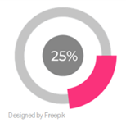

INFORMATIONS GÉNÉRALES
Organisme promoteur (légalement constitué et reconnu par le CISSS des Laurentides)
Nom de l’organisme / Numéro d’entreprise du Québec (NEQ) : Cliquez ici pour taper du texte. / Cliquez ici pour taper du texte.
Mission de l’organisme : Cliquez ici pour taper du texte.
Nom du responsable / Fonction : Cliquez ici pour taper du texte. / Cliquez ici pour taper du texte.
Adresse complète : Cliquez ici pour taper du texte.
Téléphone : Cliquez ici pour taper du texte.
Courriel de l’organisme : Cliquez ici pour taper du texte.
Courriel du responsable: Cliquez ici pour taper du texte.
Présentation (description des activités générales habituelles et des activités en sécurité alimentaire de l’organisme, etc.)
Cliquez ici pour taper du texte.
Quel est le but ou l’objectif général du projet?
Cliquez ici pour taper du texte.
Financement 2022-2023
Montant pour le volet des déterminants INDIVIDUELS (25 % en aide alimentaire directe)
Maximum 10 409 $
Montant du financement demandé : Cliquez ici pour taper du texte. $
Montage financier (approximation des dépenses par catégories, vous pouvez aussi joindre une annexe au présent document)
Cliquez ici pour taper du texte.

ANNEXE / PARTIE 2
Formulaire de demande de soutien financier en sécurité alimentaire
Pour l’utilisation du montant de 15 614 $
Si vous désirez utiliser le total du 26 023$
pour des actions du volet des déterminants collectifs (projet structurant),
veuillez compléter seulement cette section : ANNEXE / PARTIE 2.

Projet local - Déterminants COLLECTIFS (75 %)  Types de projets admissibles  - Le volet des déterminants collectifs (75 %) DOIT comporter des projets planifiés et concertés, en se basant sur les besoins de la communauté et visant l’amélioration des milieux et des conditions de vie de la communauté (actions structurantes)  - Les projets doivent rejoindre directement ou indirectement des personnes en situation de pauvreté et d’exclusion sociale | 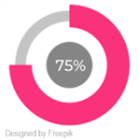

INFORMATIONS GÉNÉRALES
Organisme promoteur (légalement constitué et reconnu par le CISSS des Laurentides)
Nom de l’organisme / Numéro d’entreprise du Québec (NEQ) : Cliquez ici pour taper du texte. / Cliquez ici pour taper du texte.
Mission de l’organisme : Cliquez ici pour taper du texte.
Nom du responsable / Fonction : Cliquez ici pour taper du texte. / Cliquez ici pour taper du texte.
Adresse complète : Cliquez ici pour taper du texte.
Téléphone : Cliquez ici pour taper du texte.
Courriel de l’organisme : Cliquez ici pour taper du texte.
Courriel du responsable: Cliquez ici pour taper du texte.
Présentation (description des activités générales habituelles et des activités en sécurité alimentaire de l’organisme, etc.)
Cliquez ici pour taper du texte.
Notre volet inclut (cocher) :  ☐ La somme de 10 409 $ des déterminants individuels (25 % en aide alimentaire directe)  ☐ L’accès économique et physique aux aliments sains (excluant l’aide alimentaire  et le développement de connaissances)  ☐ Le système alimentaire sain, durable et équitable | Cocher :  ☐ Nouveau projet  ☐ Bonification d’un projet existant
Titre du projet : Cliquez ici pour taper du texte.
Description du projet
Quel est le but ou l’objectif général du projet? (Qu’est-ce que votre projet pourrait produire comme impacts dans la communauté)
Cliquez ici pour taper du texte.
Détails du projet (ex. : partenariats, activités, complémentarité avec d’autres actions du secteur, démarche auprès de producteurs, de commerces, etc.)
Cliquez ici pour taper du texte.
Quel(s) secteur(s) des Laurentides bénéficieront de cette action?
☐ Municipalité : Cliquez ici pour taper du texte.
☐ Regroupement de municipalités ou municipalité régionale de comté (MRC) : Cliquez ici pour taper du texte.
Quelle est la population cible de l’action? (Précisez le nombre approximatif)
☐ Organismes. Combien et lesquels Cliquez ici pour taper du texte.
☐ Clientèle. Laquelle (précisez si un groupe d’âge en particulier) Cliquez ici pour taper du texte.
Précisez toutes autres caractéristiques que vous jugez pertinentes : Cliquez ici pour taper du texte.
Financement 2022-2023
Montant pour le volet des déterminants COLLECTIFS (75 % en projet structurant)
Maximum 15 614 $ (peut être plus élevé si le montant du 25 % n’a pas été utilisé en totalité)
Montant du financement demandé : Cliquez ici pour taper du texte. $
Montage financier (approximation des dépenses par catégories, vous pouvez aussi joindre une annexe au présent document)
Cliquez ici pour taper du texte.

